Открываем календарь
Начинается январь.
В январе, в январе
Много снегу на дворе.
(С. Я. Маршак)
Здравствуйте, уважаемые читатели!!!
Вот захотелось начать свой обзор с этого детского стихотворения. Вспомнилось, как в садике к новогоднему утреннику мы с сыном его учили, а потом на утреннике он его рассказывал, немного заикаясь от волнения. И хотя с этого утренника прошло уже …..надцать лет, но эти строки всплывают в памяти каждый новый год)))
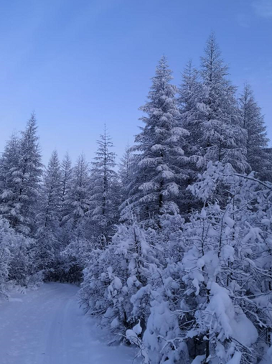
И так, вернёмся в настоящее и вспомним, каким был прошедший месяц. Продолжим наши ежемесячные гидрометеорологические обзоры.
Вы наверно согласитесь со мной, что начало года получилось очень оптимистичное и радостное. Вынос тёплых воздушных масс с акватории Берингова моря обусловило аномально тёплую погоду на большей части территории Магаданской области.
Наиболее тёплой оказалась первая декада января, что особенно приятно, т.к. новогодние каникулы можно было провести на свежем воздухе. Средняя декадная температура воздуха практически на всей территории области была выше нормы на 6 – 10 °С, а в континентальной части Северо-Эвенского ГО – на 18 – 20 °С.
Следующие две декады были тёплыми только на Охотском побережье, а в центральных районах температура воздуха в ночные часы опускалась до минус 45 °С ….минус 50 °С.
По итогам месяца имеем следующие показатели: среднемесячная температура воздуха на территории Охотского побережья была выше нормы на 4 – 6 °С и составила минус 11 °С …минус 15 °С, в центральных районах – выше нормы на 1 – 5 °С или минус 28 °С … минус 38 °С. В рейтинге самых холодных мест области «пальма первенства» принадлежит ТДС* Эльген Ягоднинского ГО и г. Сусуману, где средняя месячная температура воздуха составила минус 38.6 °С и минус 37.3 °С, соответственно. Самым «тёплым» населённым пунктом в январе стал г. Магадан – минус 11.7 °С. Осадков на большей части области выпало от 100 до 300 % нормы. Рекордсменом по количеству осадков стал п. Эвенск Северо-Эвенского ГО – 63 мм или 332 % нормы.
В г. Магадане средняя месячная температура воздуха составила минус 11.7 °С, что выше нормы почти на 5 °С. Очень приятно, что год начался с теплового рекорда, так 5 января был превышен абсолютный максимум температуры воздуха для этого дня, максимальная температура воздуха составила минус 0.5 °С. Также с 5 по 10 января средняя суточная температура воздуха была выше климатических значений на 10 – 15 °С. Осадков выпало 16 мм, что является нормой для января.
Сложившиеся в течение месяца метеорологические условия привели к повышенной лавинной опасности. В январе зарегистрирован сход четырёх снежных лавин: две лавины сошли на Омсукчанскую автодорогу, и еще две – вдоль Тенькинской автодороги.
Таким был первый месяц года. Мы уже заполнили первую главу новой книги с названием «2022 год». Какой она будет? Захотим ли мы пролистать её в декабре? Это зависит только от нас, ну и конечно от погоды))) Хочется, чтобы следующие месяцы подхватили январскую эстафету тепла, чтобы книга получилась светлой, тёплой и радостной. А мы постараемся наполнить её душевным теплом. И пока на улице зима у нас есть свободное время, чтобы мечтать и строить планы на оставшиеся 11 месяцев.

Пресс-секретарь ФГБУ «Колымское УГМС» О.В.Преснова

